Тема: «Сохраним красоту уникальных лесов Донского края».
(По результатам исследования уникальных памятников природы Каменского района Ольховые колки и урочище «Хоботок»).

Автор: Князева Надежда Валерьевна, МБОУ СОШ №10, 11 класс,
МБОУ ДОД ДЭБЦ
г.Каменск-Шахтинский
Научный руководитель: Павлова Валентина Алексеевна.
учитель химии и биологии МБОУ СОШ №10,
преподаватель МБОУ ДОД ДЭБЦ

Место выполнения работы: г. Каменск-Шахтинский
Ростовская область

2012

Оглавление. С

Введение. 3
1.Результаты исследования территории памятника природы
Ольховые колки юными экологами школы №10. 4
1.1.Почвенная характеристика ключевых участков аренного леса. 5
1.2.Геоботаническая характеристика ключевых участков
памятника природы Ольховые колки. 6
2.Результаты исследования на территории памятника
природы урочища «Хоботок» юными экологами школы №10. 10
2.1.Почвенная характеристика ключевого участка. 12
2.2.Особенности геологического строения территории
урочища и палеонтологические находки. 12
2.3.Геоботаническая характеристика ключевых участков
памятника природы урочище «Хоботок». 14
3.Степень рекреационной нагрузки и режим особой охрана
памятников природы Каменского района. 19

4. Изучение и сохранение природного и культурного наследия
своей малой родины. 20
Выводы. 23
Заключение. 27
Литература 28
Приложения. 29

Введение.
Какой человек останется равнодушным, безразличным к большому или малому уголку земли, к родному краю, в котором родился, рос, любовался звёздным небом, рассветами, восходами и закатами солнца, слушал волнующий шум деревьев и трав? Я очень люблю свою малую родину, прекрасный донской край!
Ещё в сравнительно недалёком прошлом на больших пространствах нынешней Ростовской области простирались необозримые участки степной растительности. Это было Дикое поле, куда устремлялись свободолюбивые русские люди. Хотя от былых донских степей остались теперь лишь немногие участки, главным образом, земли, неудобные для распашки. Степной зоной считают территорию, где на междуречьях может существовать только степная растительность, а лесные участки приурочены к понижениям с достаточно влажной почвой.
Если мы рассмотрим природные особенности только моего Каменского района, то будем поражены их разнообразием. Во-первых, город Каменск- Шахтинский расположен в подзоне разнотравно-типчаково-ковыльной степи. Среди других степей наши северные наиболее красочны, особенно во время цветения разнотравья. Во- вторых, город находится на правом берегу Северского Донца, который ниже города Каменска прорезает отроги Донецкого кряжа, сложенные прочными породами каменноугольного возраста[6]. Во время походов со школьным экологическим кружком мы отметили, что долина Донца в районе кряжа сужается, берега, покрытые лесами, скалисты. У нас создалось впечатление, что не по донской степи течёт река, а где-нибудь в предгорьях Кавказа. В- третьих, в Каменском районе мы можем любоваться и байрачными, и аренными, и пойменными лесами.
Жизнь человека сравнительно с жизнью планеты представляется неуловимо кратким мигом. Но даже люди одного поколения, если они тесно связаны с природой и любят землю, не могут не заметить тех, на первый взгляд, незначительных превращений, которые ежечасно происходят вокруг них и постепенно, медленно, но неуклонно изменяют лик земли. Великий немецкий поэт Гёте сказал: «Природа не признаёт шуток; она всегда правдива, всегда серьёзна, всегда строга; она всегда права; ошибки же и заблуждения исходят от людей». На Земле человеком сейчас совершаются гигантские дела. Стоит ли при этом тревожиться по поводу того, что на окраине глухого хутора сгорел сосновый бор, что в местном пруду почему-то не стало рыбы, не сыщешь в окрестностях лазоревых тюльпанов - символа донской степи? Да, могут и должны вызывать глубокую тревогу, горячее волнение, общее желание сохранить красоту природы, сберечь её для будущих поколений!
Готовясь к ежегодной региональной геоэкологической олимпиаде при ЮФУ, мы искали в Интернете материал об особо охраняемых природных территориях и с гордостью обнаружили, что у нас в Каменском районе находится 5 памятников природы регионального значения. Было решено наряду с исследованиями состояния местных водоёмов, атмосферы и почвы заняться изучением уникальных для нашей местности территорий памятников природы, тем более что как потом оказалось, они исследованы мало, а простор для деятельности юных экологов средней школы №10 открылся большой.
Согласно постановлению Администрации Ростовской области от 19.10.2006 года №418 к памятникам природы регионального значения в Каменском районе относятся: меловые обнажения на реке Глубокой, Провальская степь, обнажения горных пород около станции Лихой, урочище «Хоботок» и Ольховые колки.[9]. Свои исследования мы решили начать с естественных лесов, приуроченных к руслу реки Северский Донец. А леса в нашей степной зоне всегда особенно ценны.
Итак, объектами изучения для юных экологов стали памятники природы:
1.Ольховые колки в 1,5 км от хутора Уляшки Каменского района.(2012г.).
2.Урочище «Хоботок» в 1,5 км от города Каменска-Шахтинского.(2011г.). Приложение 1.
Мы наметили цель:
- Изучить природные особенности памятников природы регионального значения Ольховые колки и урочища «Хоботок», показать их уникальность;
- Сравнить степень рекреационной деградации двух ПП;
- Привлечь внимание учащихся и взрослых к природному и культурному наследию малой родины..
Поставили задачи:
1.Выделить ключевые участки с разным типом растительности на территориях памятников природы и дать их геоботаническую характеристику; выявить редкие виды растений и животных; оценить состояние популяций живых организмов; определить степень рекреационной деградации уникальных территорий.
2. Составить паспорта ПП урочища «Хоботок» и Ольховых колок.
3.Разработать маршруты к ПП и провести ряд экскурсий, привлечь внимание учеников нашей школы и ребят других школ к природному наследию родного края.
4.Способствовать укреплению режима особой охраны территории памятника природы, используя экологическое просвещение, экологические субботники.
5.Распространить полученную информацию на научно-практических конференциях, в СМИ, интернете; предоставить материал в природоохранный комитет при администрации города и в областной экологический центр.
Методы, используемые для проведения проекта:
- теоретические: работа с научной литературой и Интернет,
- практические: наблюдение и оценка состояния экосистемы, элементарный химический анализ почвы, биоиндикацию, геоботанические исследования, информационный, коммуникативный.
1.Результаты исследования территории памятника природы Ольховые колки.
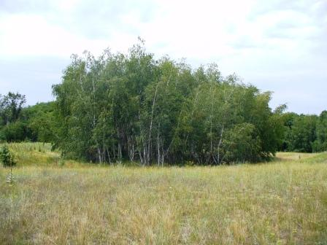
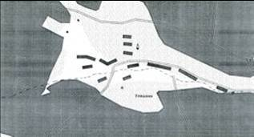
Фото 1.1. Схема ПП «Ольховые колки». Фото 1.2. Берёзовая колка.
Масштаб 1: 21000.
Лес аренный, (иначе, степная колка, или – ендова) – лес, растущий в замкнутых впадинах пониженных мест, временно или постоянно заполненных водой. Аренные леса присущи древним террасам рек. Растут они в Каменском районе в понижениях левобережных террас речной долины Северского Донца. Аренные леса входят в состав комплексов песчаной растительности, нередко образуют значительные самостоятельные массивы, которые состоят из большого количества отдельных колков различной величины и формы. Они разделены безлесными пространствами с песчано-степной или песчано-луговой растительностью. Ендовы или степные колки представляют собой леса, расположенные в замкнутых впадинах эолового происхождения, временно или постоянно заполненных водой. Пески эоловые – литологическая разновидность эоловых отложений. Возникают в результате ветрового захвата и переноса минеральных частиц с последующим выпадением их из воздуха (т.е. процессы, связанные с геологической деятельностью ветра) [5]. Степные колки или ендовы (так их называли донские казаки) своё название получили за внешнее сходство с «ендовой» - большим открытым сосудом в виде чаши, в котором хлебосольные хозяева подавали на стол напитки.
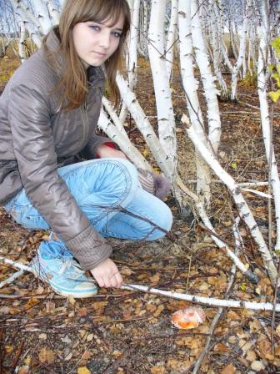
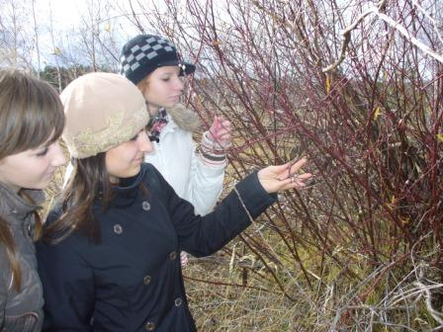
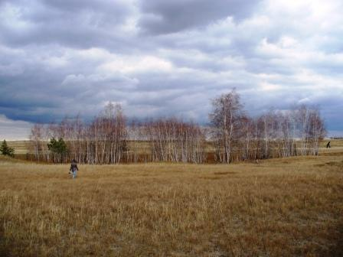

Фото 1.3. -1.5. Исследования в ольхово-берёзовых колках.
1.1.Почвенная характеристика ключевых участков аренного леса.
Используя полевые методы изучения почв[3] мы получили следующую почвенную характеристику на ключевых участках аренного леса.
Таблица 1.1.
Характеристика почвы на ключевых участках ПП Ольховые колки.
Характеристика  почвы | Ключевой  участок №1  (берёзовая колка) | Ключевой  участок №2  (ольховая колка) | Ключевой  участок №3  (берёзово-ольховая колка) | Ключевой  участок №4  (междуколочный участок)
Цвет | чёрно-серая | чёрная | чёрно-серая | жёлто-серая
Влажность | свежая | влажная | влажная | сухая
Структура | пылеватая | комковатая | комковатая | пылеватая
Грануломет-  рический состав | супесчаная | супесчаная | супесчаная | песчаная
1.2.Геоботаническая характеристика ключевых участков памятника природы Ольховые колки.
Внимательно исследовав территорию, мы выяснили, что видовой состав растительности аренного леса различен в зависимости от условий увлажнения. Выделили три формации:
- берёзовые колки,
-черноольховые колки,
-берёзово-ольховые колки.
Мы вычленили 4 ключевых участка с разным типом растительности:
- Ключевой участок №1 –берёзовая колка (20*20 м),
- Ключевой участок №2 – ольховая колка(20*20 м),
- Ключевой участок №3 – берёзово-ольховая колка(20*20 м),
- Ключевой участок №4 – с песчаной растительностью (межколочная) (20*20 м).
1.2.1. Результаты по наблюдению ключевого участка №1 – берёзовая колка.
Условия существования растений:
- рыхлая средневлажная супесчаная почва,
- рельеф: открытое пространство с песчаной растительностью, колки естественного происхождения в понижениях и котловинах между песчаными холмами аренных песков,
- в наших степных условиях берёза естественно произрастает только в ендовах.
Таблица 1.2.
Характеристика растительности ключевого участка №1(берёзовая колка).
Семейство | Вид | Ярус | Обилие,балл  (поБыкову,1988)
Берёзовые  (Betulaceae) | Берёза повислая ((Betula pendula Roth) | 1 | 4
Розовые  (Rosaceae) | Груша обыкновенная (Purus communis L.) | 2 | 1
Ивовые  (Salicactae) | И́ва остроли́стная, или Краснота́л, или Кра́сная верба́ или Шелю́га (Sálix acutifólia) | 3 | 3
Осоковые  (Cyperaceae) | Осока узколистная (Carex stenophylla) | 4 | 3
1.2.2. Результаты по наблюдению ключевого участка №2(ольховая колка).
Условия существования растений:
-почва с избыточным увлажнением,
-притеррасная часть поймы.

Таблица 1.3.
Характеристика растительности ключевого участка №2 (ольховая колка).
Семейство | Вид | Ярус | Обилие,балл  (поБыкову,1988)
Берёзовые  (Betulaceae) | Ольха чёрная (Alnus glutinosa (L.)  Берёза повислая ((Betula pendula Roth) | 1  1 | 4  1
Крушиновые  (Rhamnaceae) | Крушина ломкая (Rhamnus frangula) | 2 | 2
Коноплёвые  (Cannabinaceae)  Жимолостные  (Caprifoliaceae) | Хмель вьющийся (Humulus lupulus L)  Бузина чёрная (Sambucus nigra L.)  Жимолость лесная (Lonicera xylosteum L.) | 3  2  3 | 3  1  1
Крапивные  (Urticaceae) | Крапива двудомная (Urtica dioica L/) | 3 | 2
Розовые  (Rosaceae) | Ежевика, ожина (Rubus caesius L.) | 3 | 3
Дымнянковые  (Fumaria) | Хохлатка плотная Галлера (Cjrydalis solida L.clairv.) | 4 | 1
Сложноцветные  (Compositae) | Посконник конопляновый  (Eupatorium cannabinum L.) | 3 | 1
1.2.3. Результаты по наблюдению ключевого участка №3 (ольхово-берёзовая колка).
Условия существования растений:
-почва с избыточным увлажнением,
-притеррасная часть поймы.
Таблица 1.4.
Характеристика растительности ключевого участка №3 (ольхово-берёзовая колка колка).
Семейство | Вид | Ярус | Обилие,балл  (поБыкову,1988)
Берёзовые  (Betulaceae) | Ольха чёрная (Alnus glutinosa (L.)  Берёза повислая ((Betula pendula Roth) | 1  1 | 3  3
Крушиновые  (Rhamnaceae) | Крушина ломкая (Rhamnus frangula) | 2 | 1
Вязовые  (Ulmaceae) | Берест (Ulmus foliaceae Gilib.) | 2 | 1
Крапивные  (Urticaceae) | Крапива двудомная (Urtica dioica L/) | 3 | 2
Розовые  (Rosaceae) | Ежевика, ожина (Rubus caesius L.)  Тёрн (Prunus spinosa L.)  Боярышник однопестичный (Crataegus pentagyna W.et K.),  Груша обыкновенная (Purus communis L.) | 3  3  3  2 | 3  1  2  1
Дымнянковые  (Fumaria) | Хохлатка плотная Галлера (Cjrydalis solida L.clairv.) | 4 | 1

1.2.4. Результаты по наблюдению ключевого участка №4(с песчаной растительностью (межколочная).
Условия произрастания растений:
-песчаная почва; бесструктурна, но обладает благоприятным воздушным и тепловым режимом;
-вода легко проникает вглубь этой почвы, но она обладает небольшой влагоёмкостью;
-почва бедна питательными веществами и легко подвергается дефляции (развеиванию).

Таблица 1.5.
Характеристика растительности ключевого участка №4 (песчаная растительность (межколочная).
Семейство | Вид | Ярус | Обилие,балл  (поБыкову,1988)
Злаковые  (Gramineae) | Тимофеевка степная (Phleum phleoides Karst)  Мятлик узколистный (Poa anqustifolia L.)  Вейник наземный (Calamagrostis epigeios L.) | 2  2  1 | 1  2  2
Мареновые  (Rubiaceae) | Подмаренник русский (Galium ruthenium Will) | 2 | 1
Сложноцветные  (Compositae) | Тысячелистник щетинистый (Achillea setacea Waldst. et Kit)  Бессмертник песчаный (Helychrysum arenarium L.) | 2  2 | 1  2
Крестоцветных  (Cruciferae) | Икотник серый (Berteroa incana L.) | 2 | 1
Осоковые  (Cyperaceae) | Осока узколистная (Carex stenophylla)  Осока колючковатая (Carex muricala L.) | 2  2 | 4  3
Губоцветные  (Labiatae) | Чабрец Палласа (Thymus pallasianus) | 2 | 1

Таблица 1.6.
Экологические группы организмов аренного леса ольховых колок.
Экологическая группа | Организмы
Продуценты | Растения пяти ярусов, табл.1.1-1.3
Консументы фитофаги | Лесная мышь, еж белогрудый, насекомые, кабаны, косули, горлица.
Консументы зоофаги | Коростель, землеройки, пустельга, вяхирь, синица большая, прыткая ящерица, ужи. ушастая сова
Редуценты | Гриб-трутовик, дождевой червь, плесневые грибы, бактерии
Редкие животные: филин, степная гадюка, пчела плотник, обыкновенный махаон, поликсена, белая лазоревка, серый сорокопут, гигантская и малая вечерницы.

Редкие и охраняемые виды растений, встречающиеся в аренном лесу ПП «Ольховые колки».[8].
Категория 1. Виды под угрозой исчезновения, их сохранение маловероятно при продолжении действия лимитирующих численность факторов.
Семейство колокольчиковые: букашник горный.
Категория2. Уязвимые виды, численность уменьшается из-за чрезмерного использования.
Семейство Дымянковые. Хохлатка плотная.
Семейство Лилейные. Пролеска сибирская.
Категория 3. Редкие виды, распространены на ограниченной территории или рассеянно на значительных территориях.
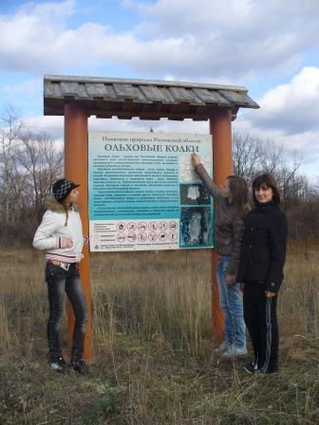
Семейство ивовые. Ива козья.
Семейство лютиковые. Прострел луговой.
Семейство щитовниковые. Щитовник шартрский.

Фото 1.6. У аншлага ПП «Ольховые колки».
2.Результаты исследования на территории памятника природы урочища «Хоботок» юными экологами школы №10.
В низинных долинах, где естественное понижение местности способствовало повышенному накоплению влаги, сохранились, в основном на левобережье Донца, пойменные леса. А вот на правом берегу, они встречаются гораздо реже, например, в излучинах реки.
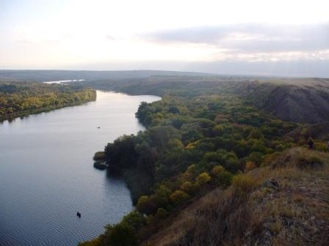

Фото 2.1. Пойменный лес «Урочища Хоботок».

Урочищами называют природные места, отличающиеся от господствующего ландшафта[6]. Леса в нашей степи – урочища!
Основной фонд природных лесов области составляют пойменные леса. Главное место в таких лесах занимают дуб, часто к нему примешивается вяз, берест. Интереснее всего наблюдать лесостепную дубраву ранней весной, как только сойдёт снег. Лес ещё не оделся листвой, светло, много солнца, далеко видно вокруг. Самое удивительное в это время на земле.
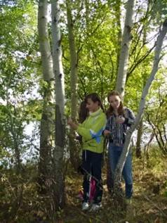
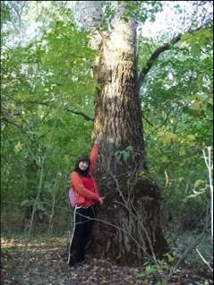

Фото 2.2. Осины в пойменном лесу. Фото 2.3. 30-ти метровые тополя урочища.
Если войти в лес с открытой степи, то останавливаемся поражённые: везде расплескались озерки цветущего голубого подснежника (пролеска сибирская). Вслед за ним скоро появляются и другие эфемероиды - ветреница, хохлатки. В мае особо много ландыша. Под полог пойменных лесов проникает много луговых видов.
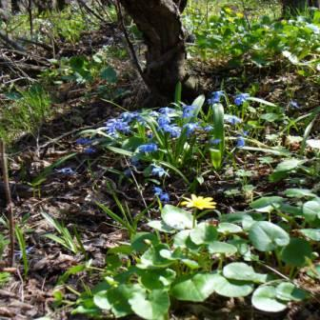
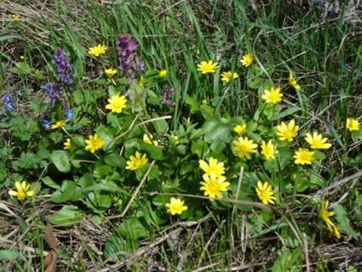
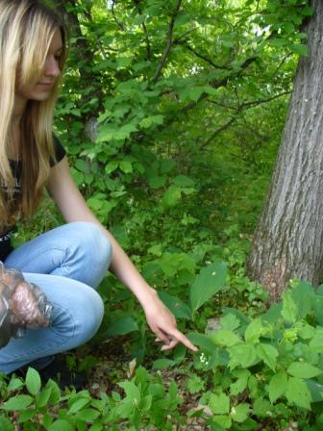

Фото 2.4-2.6. Растения пойменного леса весной: ландыш майский, хохлатка, пролеска сибирская.

В прирусловой части пойм формируются своеобразные светлые леса из ив, осокоря, тополя[6]. Из трав на более увлажнённых местах - сныть, в более сухих условиях - звездчатка лесная, перловник пёстрый, по крутым склонам - мятлик лесной. Чем дальше от русла реки, тем пойменный лес гуще. На смену ивовым приходит вяз, затем дуб и берест.
Роль пойменных лесов в сохранении рек и речных берегов неимоверно велика. Учёные считают, чем гуще пойменный лес, тем полноводнее река и меньше засушливость климата близлежащих территорий.
2.1.Почвенная характеристика ключевого участка.
Используя полевые методы изучения почв[3] мы получили следующую почвенную характеристику на ключевом участке пойменного леса.
Цвет.[3]. Цвет чёрный. Значит в почве 8-10 %гумуса.
Влажность.[3]. Из шести степеней влажности почве на ключевом участке подходит 2-я ступень - свежая - сухая на вид, чуть влажная на ощупь, холодит руку, светлеет при высыхании, темнеет при добавлении воды.
Гранулометрический состав.[4]. Сухой метод. Супесчаная почва(глины 10-20%)- при растирании даёт ощущение преобладания песчанистых частичек, которые ясно заметны простым глазом.
«Мокрый способ». Во влажном состоянии из супесчаной почвы можно скатать только шар, но нельзя получить «шнур».
Структура. Структура почвы пылеватая.
Кислотность почвы.[3]. Определена по водной вытяжке с помощью универсального индикатора и равна 7,0-7,5 (нейтральная). Кислотность подтверждаем и по растениям – индикаторам кислотности почв (по Л.Г.Раменскому):произрастают нейтрофильные растения – сныть, клубника, клевер, мятлик луговой (рН=6,0-7,3).
Содержание СаСО3.[3]. На ключевом участке почва некарбонатная, так как звукового эффекта при добавлении 10% р-ра Н Cl нет. Участок нахождения известковых «гривок» с палеонтологическими остатками имеет почву сильнокарбонатную, так как при добавлении соляной кислоты слышно вскипание и появляются крупные пузыри.
2.2.Особенности геологического строения территории урочища и палеонтологические находки.
Местность в урочище сильно пересечена узкими глубокими оврагами, образующих систему балок. На территории урочища наблюдаем выходы на дневную поверхность каменноугольных пород. Они тянуться в виде ясно выраженных «гривок» по водоразделу от одной балки к другой. По возрасту каменноугольные отложения относятся к среднему отделу[2].
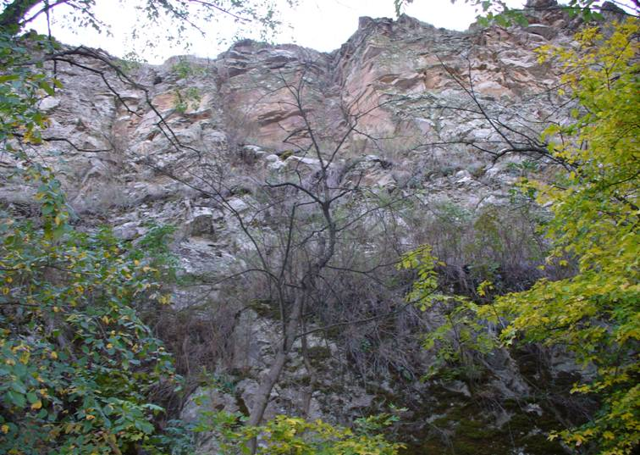
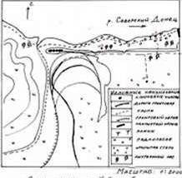
Фото 2.7. Схема ПП «Урочище Хоботок». Фото 2.8. 20-ти метровые обрывы
(составлена юными экологами). каменноугольных пород.

Во многих местах выходы этих пород образуют отвесные обрывы высотой до 20м. Представлены они известняками и песчаниками с прослойками углей. Выходы песчаников в берегах реки Северский Донец образуют уникальный ландшафт в сочетании с извилистой долиной реки и пойменным лесом.

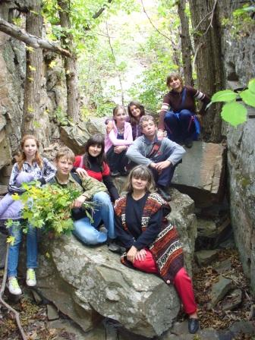
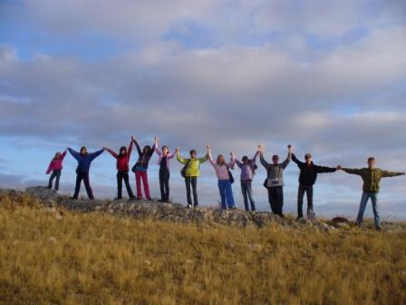

Фото 2.9. Мы на песчаниковых гривках. Фото 2.10. Борта у скалистой балки 7 м высотой.

На северных территориях урочища мы обнаружили остатки старого заброшенного каменного карьера. Нашли окаменелости органического мира карбона: представителей типов брахиоподы, мшанки, иглокожие, кишечнополостные.

Пронестись через миллионы лет земной истории и посмотреть, что происходило на той части земной поверхности, которую ныне занимает Ростовская область и наш родной город Каменск-Шахтинский, помогают такие палеонтологические находки. Наши каменные документы мы нашли прямо на поверхности земли, потому что древние породы не раз сминались мощными внутриземными силами, а потом размывались реками, созданные складки, а ветер энергично помогал разрушению их. Так, в выпуклых частях складок (антиклиналях) выступили древнейшие слои карбона.
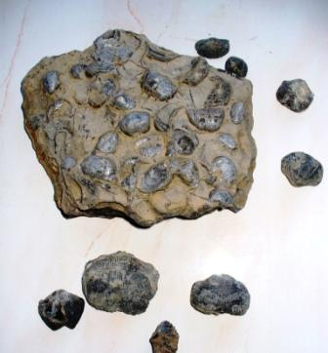
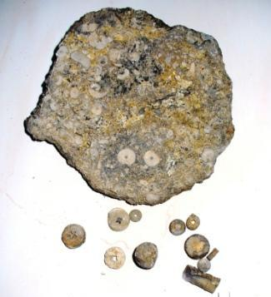
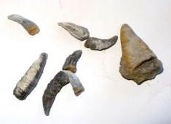

Фото 2.11. Фото 2.12. Фото 2.13.
Тип Брахиоподы. Тип Кишечнополостные.[12] . Тип Иглокожие.
класс Замковые, класс Кораллы, класс Морские лилии.[12].
отряд Продуктиды.[12]. отряд Четырёхлучевые кораллы.

Карбон ознаменовался погружением больших территорий, что вызвало их затопление и заболачивание. Так как Ростовская область располагалась в то время на 10-15 градусе южной широты, то она находилась во влажном и жарком климатическом поясе. Мы представили, как около 300млн. лет назад на территории урочища было тёплое мелководное море с богатой фауной. В зарослях морских лилий ползали древние морские ежи, брахиоподы образовывали большие скопления- банки, а мшанки обживали любой твёрдый предмет на дне.
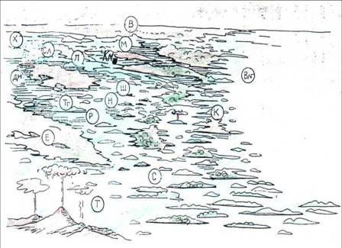
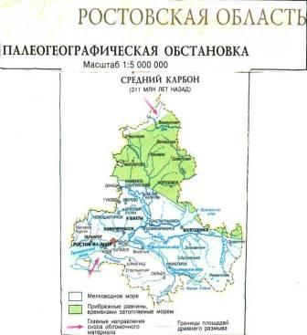
Фото 2.14.Палеогеографическая Фото 2.15.Неустойчивая береговая линия в среднем карбоне
обстановка в среднем карбоне на 310млн. лет назад.
территории Ростовской области. [13] . Км – Каменск-Шахтинский, Р - Ростов.[11].

Каменноугольный период ознаменовался погружением территории. Северная часть области до Гуково, Цимлянска была занята мелководным морем. К юго-западу от него простирались равнины, временами заливавшиеся морем. Такой палеогеографический план почти сохранялся в течение всего карбона. Однако уровень моря то повышался, то понижался, соответственно изменялось положение береговой линии. Донецкий морской залив (временами - пролив) сильно расширился к северу, затопив даже почти всю территорию нынешней Воронежской области.
Изучая окаменелости древних организмов, найденных на территории Каменского района юными экологами, и опираясь на научные геологические данные, мы окончательно утвердились в мнении, что живём сейчас, действительно, на дне древнего мелководного моря.

Ископаемые остатки перестали быть для нас причудами природы - они стали свидетелями прошлого и напоминанием о том, что и человек вышел из этой далёкой, уже не существующей жизни.
2.3. Геоботаническая характеристика ключевых участков.
Наблюдая за распространением сообществ растений на территории урочища «Хоботок», мы обратили внимание на доминирующие виды. Выяснили, что при изменении условий существования они сменяются другими видами. Мы вычленили три ключевых участка с разным типом растительности,:
-ключевой участок с зональной растительностью (1м*1м),
-ключевой участок с интразональной растительностью (1м*1м),
-ключевой участок с экстразональной растительностью (20м*20м).
На каждом участке определили условия жизни растений, видовой состав и ярусность.
2.2.1. Результаты по наблюдению ключевого участка №1 с зональной растительностью (подзона - разнотравно-типчаково-ковыльная степь).
Условия существования растений:
- почва – южный чернозём,
- рельеф - открытое пространство,
- увлажнение недостаточное.
Таблица 2.1.
Характеристика растительности ключевого участка №1 (зональная растительность).
Семейство | Вид | Ярус | Обилие, балл  (поБыкову,1988)
Злаковые  (Gramineae) | Тонконог гребенчатый (Koeleria cristata Pers)  Типчак (Festuca valesiaca Gaudin)  Ковыль Лессинга (Stipa lessingiana Trin.et hupr.)  Тимофеевка степная (Phleum phleoides Karst)  Мятлик узколистный (Poa anqustifolia L.) | 1  2  1  2  2 | 2  4  3  1  2
Мареновые  (Rubiaceae) | Подмаренник русский (Galium ruthenium Will) | 2 | 1
Сложноцветные  (Compositae) | Полынь австрийская (Artemisia austriaca Jacg),  Василёк ложнопятнистый (Centaurea pseudomaculosa Dobrocz),  Тысячелистник щетинистый (Achillea setacea Waldst. et Kit) | 2  2  2 | 1  1  1
Крестоцветных  (Cruciferae) | Икотник серый (Berteroa incana L.) | 2 | 1
Губоцветные  (Labiatae) | Шалфей остепнённый (Salvia tesquicola Klok.et Pobed)  Шалфей поникший (Salvia nutans L.) | 1  1 | 2  1
Бобовые  (Leguminosae) | Карагана кустистая (Caragana frutex.c.Roch) | 1 | 1
2.2.2. Результаты по наблюдению ключевого участка №3 с интразональной растительностью (околоводной).
Условия существования растений:
- повышенная влажность,
- хорошая освещённость.

Таблица2.2
Характеристика растительности ключевого участка №3 (интразональная растительность).
Семейство | Вид | Ярус | Обилие,балл  (поБыкову,1988)
Осоковые  (Cyperaceae) | Камыш озёрный (Scirpus lacustris L.),  Осока черноколосая (Carex melanostachya) | 1  2 | 4  2
Злаковые  (Gramineae) | Пырей ползучий (Agropyron repens L.) | 2 | 4
2.2.3. Результаты по наблюдению ключевого участка №2 с экстразональной растительностью (пойменный лес).
Ключевой участок площадью 400кв.м (20*20м), который не выходит за пределы взятого сообщества, выбран так, чтобы главный доминирующий вид был всюду в пределах участка. Фото 18-21.
Условия существования растений:
- почва – чернозёмовидная супесь,
- рельеф – слабоволнистое плато,
- достаточное увлажнение.
Таблица 2.3.
Характеристика растительности ключевого участка №2 (экстразональная растительность).
Семейство | Вид | Ярус | Обилие,балл  (поБыкову,1988)
Буковые  (Fagaceae) | Дуб черешчатый (Quercus robur L.) | 1 | 3
Ивовые  (Salicaceae) | Тополь чёрный (Populus nigra L.),  Осина (Populus tremula L.)  Ива трёхтычинковая (Salix triandra L.) | 1  2  2 | 2  1  2
Розовые  (Rosaceae) | Черёмуха обыкновенная (Padus avium Mill)?  Тёрн (Prunus spinosa L.) | 2  3 | 1  3
Бересклетовые  (Celastraceae) | Бересклет европейский (Euonumus europaea L.) | 3 | 1
Вязовые  (Ulmaceae) | Берест (Ulmus foliaceae Gilib.) | 2 | 3
Крушиновые  (Rhamnaceae) | Крушина ломкая (Rhamnus frangula) | 3 | 3
Губоцветные  (Labiatae) | Будра плющелистная (Glechoma hedaractat L.),  Живучка пальчатолистная | 4  4 | 2
Дымнянковые  (Fumaria) | Хохлатка плотная Галлера (Cjrydalis solida L.clairv.) | 4 | 1
Фиалковые  (Viola) | Фиалка опушённая (Viola hirta L.) | 4 | 2
Лютиковые  (Ranunculaceae) | Чистяк калужницелистный (Ficaria calthifolia Rchb.) | 4 | 3

Описываем ярусы.
1 ярус- древостой (образован деревьями первой величины) : дуб черешчатый, тополь чёрный.
2 ярус – древостой (образован деревьями второй величины): берест обыкновенный, осина, ясень обыкновенный, черёмуха, ива белая.
3 ярус – кустарниковый : бересклет бородавчатый, боярышник, крушина ломкая, тёрн колючий.
4 ярус – травы до распускания листьев: гусиный лук, будра плющевидная, хохлатка, пролеска сибирская, ветреница весенняя, калужница, птицемлечник, яснотка, живучка пальчатолистная, фиалка. Травы после распускания листьев: перловник высокий, пырей ползучий, чистотел большой.
5 ярус- ярус мхов и напочвенных лишайников.
Жизненные формы растений ключевого участка.
Жизненная форма растения- внешний облик, отражающий приспособленность к условиям среды. Используем классификацию жизненных форм датского ботаника К.Раункиера, которая основана на положении почек возобновления по отношению к поверхности почвы в неблагоприятных условиях и характере защитных почечных покро
Таблица 2.4.
Жизненные формы растений[4].
Жизненная  форма | Особенность формы | Растения | Ярус
Фанерофиты | Крупные растения с почками возобновления высоко над землёй (деревья) | Дуб черешчатый, тополь чёрный, осина, черёмуха., берест | 1,2
Хамефиты | Низкорослые растения с почками невысоко над землёй (кустарники) | Крушина ломкая, бересклет бородавчатый, тёрн., боярышник | 3
Гемикриптофиты | Травянистые многолет-  ники с почками на уровне почвы, защищены снегом и подстилкой | Будра, живучка, чистотел | 4
Криптофиты | Многолетние травянис-  тые, прячут почки в клубни, луковицы | Гусиный лук, пролеска,птицемлечник, калужница | 4
Терофиты | Однолетние растения, переживают неблагоприятный сезон в виде семян | Перловник высокий | 4

Таблица 2.5.
Экологические группы организмов пойменного леса урочища Хоботок.
Экологическая группа | Организмы
Продуценты | Растения пяти ярусов, табл.2.3
Консументы фитофаги | Косуля, лесная мышь, еж белогрудый, насекомые
Консументы зоофаги | Землеройки, пустельга, вяхирь, синица большая, прыткая ящерица, ужи
Редуценты | Гриб-трутовик, дождевой червь, плесневые грибы, бактерии

Редкие и охраняемые виды, встречающиеся в пойменном лесу урочища[8].
Категория 2.Уязвимые виды, численность уменьшается из-за чрезмерного использования.
Семейство Дымянковые. Хохлатка Маршалла.
Семейство Лилейные. Пролеска сибирская.
Тюльпан Биберштейна.
Категория 3. Редкие виды, распространены на ограниченной территории или рассеянно на значительных территориях.
Семейство Лютиковые. Калужница болотная.
Семейство Лилейные. Птицемлечник Буша.

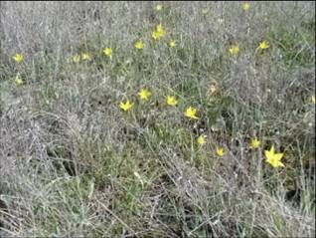
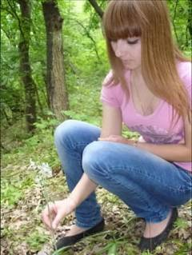
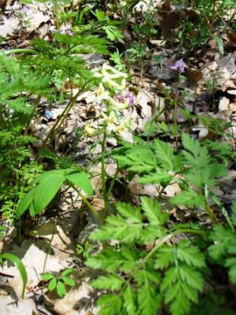
Фото2.16. Хохлатка Маршала. Фото 2.17. Тюльпан Фото 2.18. Птицемлечник
Биберштейна. Буша.
3.Степень рекреационной нагрузки и режим особой охрана памятников природы Каменского района.

В Ростовской области действует режим особой охраны территорий памятников природы (постановление Администрации области№418 от 19.10.2006).[9].
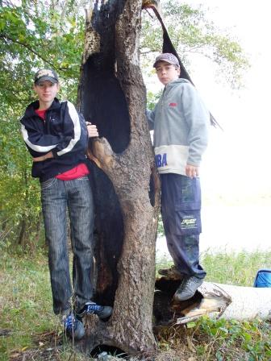
Из постановления следует, что на территории памятника природы, в частности, запрещается захламление, использование в рекреационных целях, стоянка автотранспорта и другое. В некоторых же зонах пойменного леса урочища «Хоботок» в 2010 году мы отметили удручающую картину: множество полян с остатками кострищ, рядом разбросаны пластиковые бутылки и пакеты, устроен столик, на берегу сожжённое дерево, видны следы выпаса коров. Очень обидно, что находятся люди, которые не замечают красоты природы и бездумно её уничтожают.

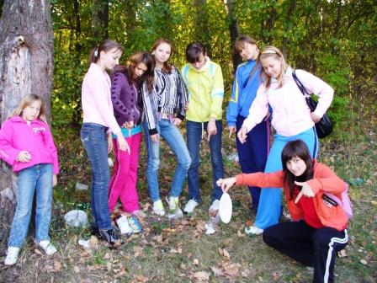

Фото 2.19, 2.20. Захламлённость территории ПП «Урочище Хоботок» в 2010году.

При изучении экосистемы пойменного леса мы определили приблизительную степень рекреационной его деградации, проведя качественную оценку состояния различных ярусов (по М.А. Кузнецовой, 1994)[4].Среди описанных 5-ти стадий деградации лесной экосистемы, по нашим наблюдениям пойменный лес урочища «Хоботок» находится на 2-й стадии деградации - средняя степень нарушенности сообщества: древостой сохраняется практически полностью, заметны повреждения подлеска, угнетённое состояние собственно лесных видов травостоя, заметно участие сорно-луговых видов.
Об экологическом состоянии урочища мы рассказывали на городской экологической конференции в присутствии представителей администрации из природоохранного комитета, на каменской акции «Я-гражданин России». Приглашали старшеклассников других школ провести серию экологических субботников, на наш призыв откликнулись 4 школы. На последнем субботнике в начале мая 2012 года мы с удовольствием отметили, что мусора стало гораздо меньше, чтобы набрать привезённые пустые мешки- нам пришлось очистить большую территорию. Местные казаки стали помогать вывозить мусор с урочища.

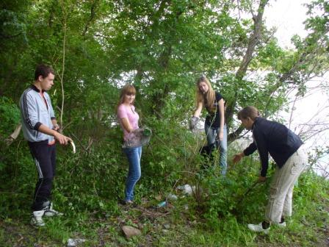
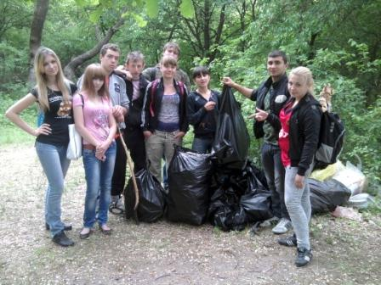
Фото 2.21,2.22. Экологический субботник в урочище «Хоботок» в мае 2012года.
Совсем иную обстановку мы наблюдали на территории памятника природы Ольховые колки. Мы не нашли ни одной пластиковой или стеклянной бутылки, никаких остатков от пакетов, только один обрывок от газеты. Не наблюдали протоптанных тропинок, выпаса скота (только семью лошадей). На въезде в памятник природы большой аншлаг с разъяснениями о правилах поведения и редких растениях и животных на охраняемой территории. Обследовав достаточно большую территорию, нашли громадное дерево (тополь), которое было сожжено, скорее всего, молнией.
При изучении экосистемы аренного леса мы определили приблизительную степень рекреационной его деградации, проведя качественную оценку состояния различных ярусов (по М.А. Кузнецовой, 1994)[4].Среди описанных 5-ти стадий деградации лесной экосистемы, по нашим наблюдениям Ольховые колки можно отнести к 1 стадии деградации – слабо нарушенные насаждения. Наблюдали полную сохранность древостоя, подлеска и крупного подроста; слабую затронутость травяно-кустарничкового яруса; господство собственно лесных видов, на фоне которых единичная встречаемость нелесных видов (около 5%).
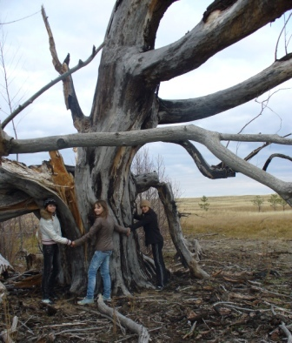
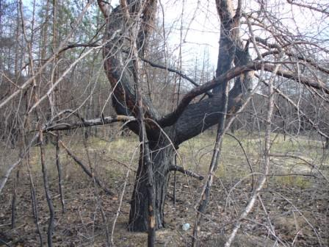
Правда, в трёх километрах от памятника природы мы проезжали сгоревший в летнюю жару сосновый лес. Ощущения от увиденного у нас остались самые удручающие. Возможной причиной этой катастрофы была искра от проезжающих местных автомобилей.
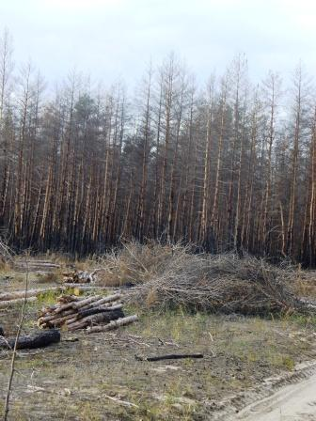

Фото 2.23 -2.25. Последствия после летних пожаров недалеко от ПП «Ольховые колки».

Так что памятник природы «Ольховые колки» тоже находится под угрозой лесных пожаров. Ситуация облегчается лишь из-за отсутствия вблизи сельскохозяйственных угодий и незначительности сухой растительности на межколковых пространствах.

В нашей степной зоне ещё 3 года назад можно было запросто наблюдать, как с целью очищения от сухой растительности выжигались целые участки степей около сельскохозяйственных угодий. А ведь при выжигании сухой растительности происходит повреждение или уничтожение вследствие пожаров травянистой и древесно-кустарниковой растительности степи, уничтожение плодородного слоя почвы, среды обитания объектов животного мира, загрязнение атмосферного воздуха. С 2010 года установлен новый Порядок действий по предотвращению выжигания сухой растительности на территории Ростовской области, который предусматривает большие штрафы. Сегодня, проезжая по степи, мы уже не видим выгоревших участков.

В связи с Постановлением Правительства Ростовской области от 05.07.2012 № 602 «О реализации мер пожарной безопасности в Ростовской области» для учащихся (в том числе и в моей школе) осуществлялась противопожарная пропаганда с привлечением к пожарно-тактическим учениям и тренировки по месту учёбы. Для профилактики лесных пожаров проводим беседу, показываем учебный фильм.
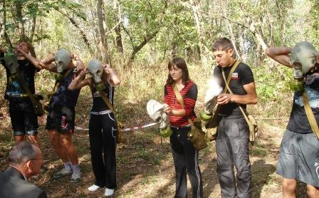
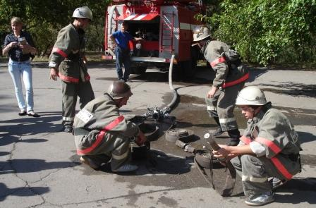

Фото 2.26, 2.27. Учения по пожарной безопасности (с моим участием) среди старшеклассников разных школ города Каменска-Шахтинского, которые ежегодно проводятся в рамках месячника пожарной безопасности.

Такая явно различающаяся степень деградации естественных лесных экосистем в притерассной пойме реки Северский Донец легко объяснима. Территория урочища «Хоботок» находится в окрестностях почти стотысячного города Каменска-Шахтинского, используется горожанами и хуторянами в рекреационных целях. Ольховые колки расположены вдали от городов, даже деревни в округе с малым числом жителей; добраться до хутора Уляшки не так просто. Поэтому территория памятника природы Ольховые колки остаётся пока не подверженной антропогенной нагрузке и естественной, что для нас было очень удивительно.

4.Изучение и сохранение природного и культурного наследия своей малой родины.

Любуясь красотами урочища «Хоботок» в первый раз, мы не могли не поинтересоваться и хутором Хоботок, который находится буквально в полукилометре.
Нас ожидал и там сюрприз. Среди десятка хуторских домиков мы обнаружили на берегу Северского Донца достаточно большое казачье подворье, огороженное сложенным каменным забором с необычными для хутора постройками. Местные жители рассказали нам, что уже несколько лет известный российский артист, дрессировщик Владимир Игнатьевич Дерябкин сам строит тут маленький музей с казачьими корнями в честь своего земляка писателя и поэта казачества Николая Туроверова

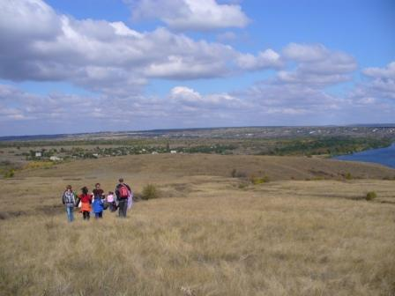


Фото 3.1. В.И.Дерябкин Фото 3.2 На пути в хутор Хоботок.
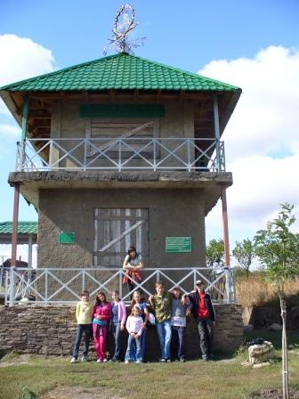
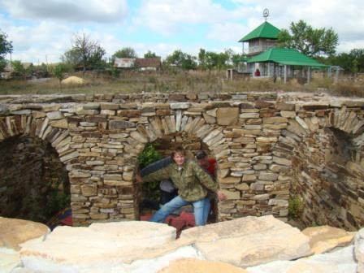

Фото 3.3. Сторожевая башня казачьего музея. Фото 3.4. Казачий музей строится летом.

Это уже позже мы нашли статьи в местных газетах о нашем известном земляке, детство который провёл в городе Каменска. Теперь приезжает он в Хоботок на лето, а остальное время живёт и работает в Питере. Многие его не понимают. Вместо заграницы он приезжает в маленький хуторок, занимается строительством, сочиняет стихи и песни: такова его казачья душа. А вдохновение он черпает с просторов Северского Донца и его уникальной природы.
«Я построил башню в память Туроверова, а долгими вечерами при свете керосиновой лампы подчас задумываюсь: ну и зачем? Кто в глухом хуторе это оценит? И сам же отвечаю себе: пролетающая птица и вольный ветер оценят. А больше никого и не надо» - со слов В.И.Дерябкина[9].
Позвольте возразить Вам, Владимир Игнатьевич, это надо нам!
Из тесного переплетения природного и культурного наследия нами обретается лучшее человеческое качество – любовь: любовь к Родине, любовь к «малой родине», любовь к народу, к хутору, любовь к человеку, любовь ко всему живому, к прошлому.
До экскурсии к памятнику природы «Урочище Хоботок» о Николае Туроверове мы практически не слышали. Поэтому сразу стали искать материал о его жизни и творчестве, добавили его в свои экскурсионные маршруты.
В городском архиве остались замечательные фотографии главной площади нашего города – площади Труда (ранее Христорождественской площади). Весной 1912 года знаменитый лётчик – испытатель Сергей Уточкин совершал публичные полёты во многих городах России, побывал в станице Каменской. Тысячи каменчан и жители близлежащих хуторов наблюдали за полётом. Сделав несколько кругов над станицей, Уточкин приземлился на Христорождественской площади, встречаемый восторженными возгласами. В кадр одного снимка с аэроплана попало реальное училище, которое открылось в станице Каменской в 1903 году. Ныне там педагогический колледж. Кроме общеобразовательных предметов преподавались счетоводство, земледелие, письмоводство. Большое внимание уделялось математике, физике, химии, черчению.
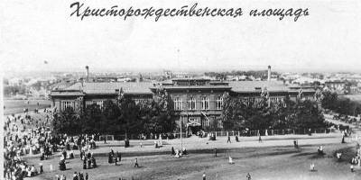
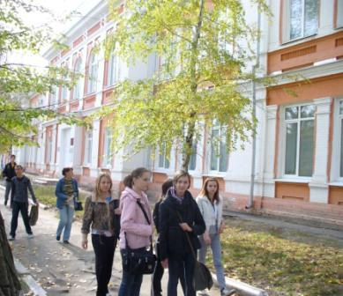

Фото 3.5. Реальное училище в 1912 году. Фото 3.6. Здание реального училища сохранено.

В 1916 году это Каменское реальное училище окончил Николай Николаевич Туроверов. Николай Туроверов – донской поэт, историк и журналист. Уроженец станицы Старочеркасской. Служил в качестве вольноопределяющегося в лейб-гвардии Атаманского полка. В конце 1917 года вернулся в Новочеркасск, устроившись в военном училище. Затем участвовал в гражданской войне. Воевал в отряде есаула Чернецова. Уставшие от мировой войны казаки не сразу сообразили, кто есть кто в большой политике. «Не было тогда ещё ни белых армий, ни красных, ни ЧК. Россия лежала распластанной в мёртвом равнодушии»- писал участник тех событий Николай Туроверов. Василий Михайлович Чернецов ещё в Первую мировую был командиром партизанского отряда. Был награждён пятью орденами и Георгиевским оружием, завоевал на Дону большой авторитет. Поэтому не удивительно, что ему удалось собрать первых белых добровольцев, в том числе и молодого Николая Туроверова. В январе 1918 года казак М. Чернецов был зарублен шашкой другого казака красного командира Подтёлкова. Примечательно, что около городского краеведческого музея уже полвека стоит памятник Подтёлкову. А о Чернецове первые упоминания в местной прессе появились в январе 2009 года, когда на окраине нашего города развернулась грандиозная реконструкция того трагического боя 21 января 1918 года, воссозданная десятью историческими клубами со всей России. После распада отряда Чернецова Н. Туроверов участвовал в Степном походе, был четырежды ранен.
В 1920 году с остатками армии генерала Врангеля из Крыма покинул Россию. Работал во Франции, одновременно учился в Сорбонне. В 1928 году вышла первая книга его стихов. В 1938 году стал одним из организаторов «Кружка казаков-литераторов». Издал иллюстрированный «Казачий альманах», является автором работ по истории, статей о Платове, Бакланове и других генералах Дона. Во время мировой войны сражался против немцев в составе 1-го кавалерийского полка французского Иностранного Легиона. После войны в Париже организует «Казачий союз», становится его председателем.
В 1951 году в Париже вышел сборник «Наполеон и казаки», составленный Н.Н. Туроверовым. Усилиями Туроверова и возглавляемого им «Казачьего союза» в кафедральном соборе Парижа установлена созданная казаками икона «Покрова Пресвятые Богородицы», как память о вынужденном пребывании донцев на чужбине.
.

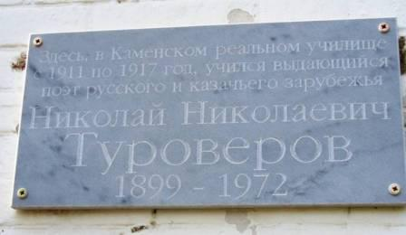
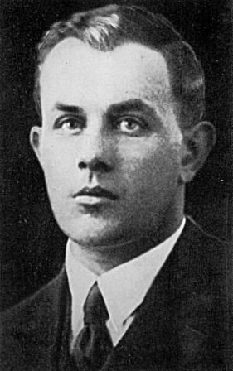

Фото 3.7. Поэт казачьего Зарубежья Н.Н. Туроверов. Фото 3.8. Мемориальная доска на здании
педагогического колледжа.
В июле 2008 года в честь поэта на фасаде Каменского педагогического колледжа была открыта мемориальная доска. Хоть имя его ещё малоизвестно на родине, это был видный поэт и деятель культуры русского Зарубежья, оставивший многотомное наследие. В эмиграции Туроверов стремился сохранить казачьи традиции, активно занимался просветительской деятельностью, устраивал выставки на военно-исторические темы: «1812 год», «Казаки», «Суворов».

Я горжусь тем, что близкие родственники Николая Туроверова – племянники Иван и Николай - вот уже три года подряд приезжают из Франции по приглашению администрации и казачьей школы нашего города. Рассказывают о жизни своего знаменитого дяди, благодарят каменчан за память о нём. В 2012году они посетили «Урочище Хоботок» и казачий музей в хуторе Хоботок.
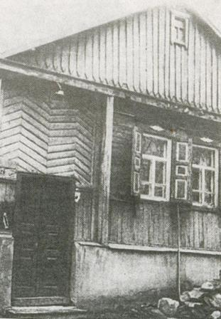



Фото 3.9. Племянники Н.Н. Туроверова Фото 3.10. Дом по ул. Садовой 112, где жил
Николай Туроверов в станице Каменской.
Во время экскурсий к памятнику природы «Урочище Хоботок» мы теперь показываем взаимосвязь культурного и природного наследия нашей малой родины.
Выводы.
Проводя практические исследования и в полевых условиях, и в школьной лаборатории мы получили определённые результаты и выводы.
1.Памятник природы Урочище «Хоботок», действительно, является уникальным для наших степных мест памятником природы, так как на его площади в 31 гектар разместился не только пойменный лес с редкими для степной зоны растениями, но и хорошо просматриваются последствия разрывных тектонических нарушений каменноугольных пород с образованием красивейших скалистых балок, известняковых и песчаниковых «гривок», тянущихся по водоразделу от одной балки к другой.
Памятник природы Ольховые колки возле хутора Уляшки – колковый ольховый лес, расположенный на 412 гектарах в микропонижениях песчаного массива представляет уникальный по красоте ландшафт с редкими для нашей степной зоны растениями.
2.По состоянию ключевых участков с зональной, экстразональной и интразональной растительностью в урочище «Хоботок» и четырёх ключевых участков на территории Ольховых колок оценили видовое разнообразие памятников природы.
3. Определили наличие редких и уязвимых видов растений и некоторых животных, оценили современное состояние популяций редких видов растений.
4.По состоянию ярусов леса определили стадии рекреационной деградации естественных лесных экосистем: 1 стадию (слабо нарушенные насаждения) на территории Ольховых колок; 2 стадию (средняя степень нарушенности сообщества) в пойменном лесу урочища «Хоботок».
5.Выяснили, что сведения о ПП Каменского района скудны и наша главная задача их пополнить актуальна.
Программа действий.
Проведённые мероприятия.
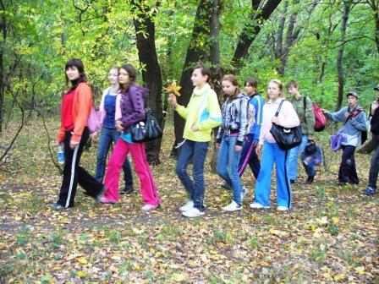
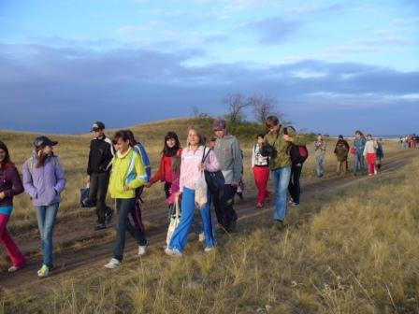
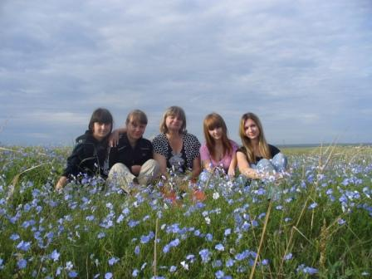
Экскурсии. Лесовод Дмитрий Никифорович Кайгородов в начале 20 века в своей книге «Беседы о русском лесе» писал: « Мы бережём и охраняем только то, что любим. Кто полюбит лес, тот будет его и беречь». Мы разработали экскурсионные маршруты к памятникам природы для юных экологов нашей школы. Во время экскурсий к ПП учим ребят культуре поведения в природе, бережному отношению к охраняемой территории. Наша экскурсионная работа направлена на сохранение уникальной природы, знакомство с биологическим разнообразием, формирование престижа ПП, на узнавание редких и охраняемых растений и животных, их охрану. Показываем взаимосвязь природного и культурного наследия в своей малой родине. Рассказываем о далёком геологическом прошлом нашей территории.

Фото 1-3. Экскурсии к памятнику природы «Урочище Хоботок».

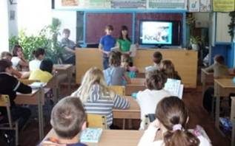
Виртуальные экскурсии. Для ребят нашей школы проводим виртуальные экскурсии к ПП в рамках недели Образовательного путешествия. Показывая замечательные фотографии уникальных природных мест, музея казачества недалеко от ПП урочище «Хоботок» вызываем у младших ребят стремление к бережному отношению к охраняемым территориям.

Фото 4. Виртуальная экскурсия.
Экологические субботники. В ПП «Урочище Хоботок» впервые мы были в 2010 году, тогда нас поразила захламлённость его территории. На городской экологической конференции призвали учащихся разных школ организовать экологические субботники на территории памятника природы «Урочище Хоботок». Провели 4 экологических субботника. Ситуация на территории в 2012 году изменилась в лучшую сторону.
Связь с каменским лесничеством. Наладили связь с директором ГАУ «Лес» И.Н.Мостовым, который вот уже 3 года поставляет нашей школе саженцы для озеленения микрорайона. Начальник каменского лесничества Любимов Б.К. организовал с кружковцами природоохранные беседы. Сведения о ПП скудны, мы предоставили свои исследования в каменское лесничество, областной экологический центр, природоохранный отдел администрации города.
Паспорта ПП. Составили паспорта урочища «Хоботок» и памятника природы Ольховые колки. Приложение 2,3.Выписки из паспортов прилагаются. 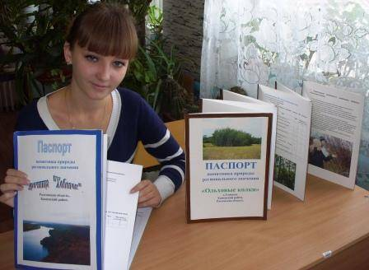
Составили палеонтологическую коллекцию.
Эколого-просветительская работа. Эколого-просветительской работой занимаемся не только в родной школе.
- Обсуждаем результаты исследований с преподавателями биологического факультета ЮФУ на двух конференциях Донской Академии Юных Исследователей (к.б.н. Карасёвой Т.В., к.б.н. кафедры экологии и природопользования ЮФУ Даденко Е.В.) .
- Обсуждаем результаты исследований с преподавателями областного экологического центра (Чижова Н.С., Токарев А.П.).
- В сборнике лучших трудов «Неделя науки ЮФУ-2011»опубликована наша статья о ПП.
- Участвовала в 2-х городских (при экологическом .центре, «Отечество»), 6-ти областных («Отечество», «Подрост», «Юные исследователи окружающей среды», ДАНЮИ) научно-практических конференциях, 2-х акциях( «Я-гражданин России»), везде почти занимала призовые места. В апреле 2012 года я участвовала в финальном туре всероссийского лесного юниорского конкурса «Подрост-2012»
- В августе 2012года на областном экологическом слёте обменялись информацией с ростовской экологической лигой, будем участвовать в Комплексной обучающей программе для выездных экологических школ и научно-исследовательских экспедиций на природных территориях области.
- Распространяем информацию о проблемах ПП:
1.Сборники тезисов к 35-й и 36-й научно-практической конференции Донской Академии Юных Исследователей (ДАНЮИ).2011,2012гг.
2.Статья в сборнике трудов к «Неделе науки ЮФУ-2011». Кафедра экологии и природопользования ЮФУ.2011г.
3.Каталог региональных исследовательских проектов учащихся -2011год. ГОУ ДОД ОЭЦУ. Ростов-на-Дону.
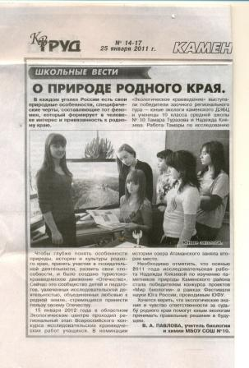
4.Местные СМИ «Труд», «ПИК».

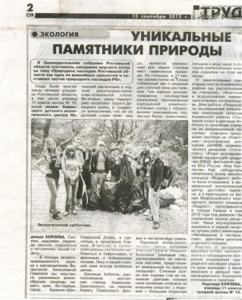
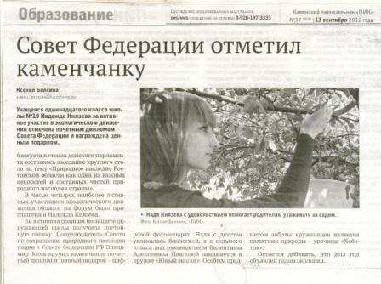



5.http://www.biolog.sfedu.ru/ - Конкурс школьных работ «Мир биологии» в рамках Второго Фестиваля науки Юга России ЮФУ. Номинация: актуальные экологические проблемы и пути их решения. 2 место.
http://zdrav10.narod.ru- Экологический проект «Изучаем памятники природы Каменского района».
http://ecologi10.narod2.ru.- Сайт школьного экологического кружка «Юные исследователи природы».
Sc10kam.narod.ru – Сайт МБОУ СОШ №10 г.Каменска-Шахтинского.
http://ecobiocentre.ru.
www/grant-project.ru. Конкурс школьных проектов «Мой класс - моей школе». Публикация проектного предложения «Эколого-краеведческие маршруты по окрестностям родного города».

.Сотрудничали с организациями:
- Природоохранный отдел администрации города, руководитель Ковалёва Н.И.
- ГАУ «Лес», директор И.Н. Мостовой, начальник каменского лесничества Любимов Б.К.,
- преподаватели биологического факультета ЮФУ (к.б.н. Карасёвой Т.В., Даденко Е.В. к.б.н. кафедры экологии и природопользования ЮФУ),
- ГЭКО ВВД «Окружная станица Каменская», уборка мусора на экологических субботниках.
- ГБОУ ДОД РО «Областной экологический центр учащихся», методист Чижова Н.С., директор Ю.Б. Лиман.
Высокая оценка нашей работы.
1. 6 сентября 2012 года в Доме Правительства г. Ростова-на-Дону в Законодательном Собрании РО состоялось заседание круглого стола «Природное наследие Ростовской области как важная часть природного наследия РФ». Для участия в работе круглого стола и награждения за активную экологическую работу на территории Ростовской области были приглашены 4-ро учащихся, в том числе и я, Князева Надежда (по рекомендации областного экологического центра).
Сопредседатель Совета по сохранению природного наследия нации в Совете Федерации РФ Владимир Зотов вручил заместителю донского губернатора Вячеславу Василенко переходящий кубок эстафеты «Деревья — памятники живой природы». А на следующий день в станице Вешенской прошла торжественная церемония, посвящённая получению сертификата о присвоении 400-летнему дубу статуса всероссийского раритета.
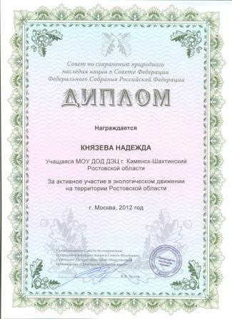
http://www.donland.ru/EventScheduler/EventSchedulerViewPost.aspx?pageid=92218&ItemID=39229&mid=83793

2. На сайте «Таланты Дона», созданном Комитетом по молодёжной политике РО, можно увидеть мои достижения в экологической работе по изучению памятников природы, http://www.talanty-dona.ru/users/talents/2035/1
Планируемые мероприятия.
- Продолжить наблюдения за экологическим состоянием изученных ПП в Каменском районе.
- Провести наблюдения за динамикой популяций редких растений в ПП.
- Изучить и распространить информацию о ещё 3-х ПП на нашей территории.
- Организовать несколько экологических акций и субботников по уборке ПП «Урочище Хоботок» с участием старшеклассников разных школ города.
- Ходатайствовать перед природоохранным комитетом при администрации города о размещении дополнительных аншлагов с правилами поведения на территории ПП.
- Наладить контакт с заслуженным артистом РФ, нашим земляком В.И.Дерябкиным, строящим музей под открытым небом в х. Хоботок в честь поэта казачьего зарубежья Николая Туроверова для активной пропаганды сохранения культурного и природного наследия «малой родины».
- Продолжить занятия в Федеральной заочной школе при ФЭБЦ на 2-м году обучения.
Заключение.
Степной лес радует душу человека своей неповторимой красотой. С самой ранней весны пробуждается к жизни степной лес. Всё знойное и душное лето он будет осенять зелёным крылом пространство, а осенью разгорятся холодным октябрьским огнём его дубы, клёны, тополя, берёзы.
Невозможно переоценить ценность степного леса. Он был, есть и навсегда останется великой радостью человека!
Изучать пойменный и колковый аренный лес в нашей степной зоне нам помогали педагоги городского ДЭБЦ, директор ГАУ РФ «Лес» И.Н.Мостовой.
В изучении памятников природы Каменского района принимали участие не только юные экологи школы, интересующиеся вопросами биологии, экологии, химии, но и любители таких наук как география, информатика, геология. Такое непосредственное изучение природных процессов приводит к высокому качеству усвоения учебного материала по соответствующим дисциплинам. Поэтому все кружковцы учатся хорошо и отлично, участвуют в конкурсах от городского до всероссийского уровня, занимая призовые места.
Так как наш школьный кружок уже отметил 10-летний юбилей, то конечно, у его руководителя Павловой В.А. уже много бывших кружковцев, которые ещё учатся в ВУЗах природоохранного направления (Московский университет природообустройства, Московский университет тонкой химической технологии, Московский университет биотехнологии, Донской аграрный университет, ДГТУ (инженерная экология), ЮФУ («геоэкология») и других. Некоторые учатся в аспирантуре, некоторые работают экологами на различных предприятиях. Бывшие кружковцы приходят в школу, помогают готовиться к экологическим олимпиадам, приносят материалы по своим уже студенческим исследовательским работам. То, что выбрали мы, юные экологи, направлено на сохранение природы. И, может быть, пока эта область деятельности не пользуется популярностью у молодёжи, но для нас элемент творчества и ощущение полезности обществу является основным критерием в выборе профессии. Я тоже собираюсь связать свою профессию с природоохранной деятельностью.
В Каменском районе остались не исследованы нами ещё три памятника природы областного значения. Я, надеюсь, буду уже студенткой, но обязательно попрошусь в очередную экспедицию юных экологов нашей школы, чтобы познать уникальные и красивейшие места моей малой родины! Где-то я прочитала и запомнила слова «Кто испытал раз в жизни восторг научного творчества, тот никогда не забудет блаженного мгновения. Он будет жаждать повторения». Осознаю, что каждый предмет, лист растения, капля росы, сам человек – это удивительные объекты природы, полные скрытых тайн. Понимаю, что разговоры о том, что всё давно изучено и нет уже новых законов, которые ещё можно открыть, нужно опровергнуть, и очень хочется пополнить ряды тех, кто сумел увидеть то, что не заметили другие.
Литература.
1.Зверев А.Т. Экология. Практикум 10-11 классы, М., 2004.
2.Приваленко В.В.Экологические проблемы Каменска- Шахтинского, Ростов-на-Дону, 2000.
3.Семёнов А.А. Полевой практикум по экологии, М.,ТайдексКо,2004.
4.Ашихмина Т.Я. Экологический мониторинг, М., Академический проект,2005.
5.Экологический вестник Дона, Ростов-на-Дону, 2003,2005,2007.
6.Жданов Ю.А. Природа донского края, Ростовское книжное издательство, 1975г.
7.Петров В.В. Растительный мир нашей Родины, М., Просвещение,1991.
8.Федяева В.В. ,Абрамова Т.И. Редкие и исчезающие виды растений Ростовской области. Ростов-нА-дону, 1995.
9.Сайт администрации РО.
10.Виртуальный гербарий Ростовской области.

11.А.И.Егоров. Миллионы лет назад.Ростов-на-Дону.,1992.

12..В.И. Бодылевский. Малый атлас руководящих ископаемых. Ленинград, Недра, 1990.

13. Атлас Ростовской области. Просвещение, 2004.

Приложение 1.
Рис.1.Карта-схема расположения памятников природы регионального значения в Каменском районе – урочища «Хоботок» и Ольховые колки.
* -местонахождение памятников природы.

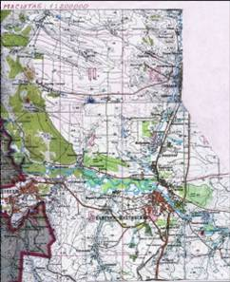

ПП регионального значения «Ольховые колки».

ПП регионального значения «Урочище Хоботок».
Приложение 2.
Выписка
из Паспорта памятника природы регионального значения
Ольховые колки. (Составлен юными экологами МОУ СОШ №10).
1.Физико-географическая характеристика территории.
1.1. Координаты:
1.2. Расположен между хутором Верхние Грачи и хутором Уляшкин
Каменского района .
1.3. Занимает 19, 28,29- й кварталы Уляшкинского лесничества Каменского
лесхоза.
1.4.Рельеф:
- Геоморфологическое районирование: донецкая аллювиальная террасовая равнина,
- Мезорельеф: вторая надпойменная терраса р. Северский Донец,
- Микрорельеф: блюдцеобразные западинки (микропонижения0.
1.5.Площадь: 412 га.
1.6. Тип почв: песчаные и супесь.
2. Характеристика биоценоза.
2.1. В геоботаническом отношении памятник природы расположен в
подзоне разнотравно-типчаково-ковыльной степи,
2.2.По топологическому положению – естественный аренный лес.
2.3. Лес встречается в виде колковых (округлых) и ленточных (вытянутых
вдоль ложбин) массивов. Наиболее типичными являются березняки,
образующие колки среди песчаной степи и бугристых песков на слабо-
глеевых почвах.
2.4. Особенность колки: обычно центральную часть занимают
кустарниковые ивы – тальники (чаще чернотал). По микроповышениям
на кочках поселяется ольха чёрная. Внешний пояс колки сформирован
смешанным видовым составом: вяз, крушина, сосна, боярышник.
2.5.Доминантные виды растений колок: ольха чёрная, берёза, сосна. В подлеске: шелюга, боярышник, шиповник, жимолость. В покровном ярусе: осоки, злаки, крапива, ежевика.
2.6.Типичные виды животных: кабаны, косули, горлица, пустельга, ушастая сова, коростель.
2.7. Встречающиеся растения и животные, занесённые в Красную Книгу РО: ива козья, хохлатка плотная, букашник горный, щитовник шартрский, прострел луговой, пролеска сибирская, степная гадюка, пчела плотник, обыкновенный махаон, поликсена.
3. Категория памятника природы:
Лесной памятник природы регионального значения с режимом заказника. Решение Рособлисполкома №906 от 29.12.1977г. и Облсовета №87 от 22.04.1992.
4.Значение памятника природы:
- познавательное,
- эстетическое,
- объект для экосистемных исследований,
-научное.
-природоохранное.

Приложение 3.
Выписка из Паспорта
памятника природы регионального значения
урочища «Хоботок». (Составлен юными экологами МОУ СОШ №10).

1.Физико-географическая характеристика территории.
1.1. Координаты : 48 50 с.ш.
40 31 в.д.
1.2.4км на восток от г. Каменска- Шахтинского,
1,5км от х. Нижнеговейного.
1.3. Занимает 4 квартал Калитвенского лесничества Каменского лесхоза.
1.4.Рельеф.
- Первая надпойменная терраса р. Северский Донец,
- Водоразделы имеют вид слабоволнистого плато
- Часто встречаются выходы карбона в виде «гривок» известняка и песчаника.
1.5. Площадь 31 га.
1.6. Тип почв – чернозёмовидная супесь.
2.Характеристика биоценоза.
2.1.В геоботаническом отношении урочище расположено в подзоне разнотравно-типчаково-ковыльной степи,
2.2.Пойменный лес естественного происхождения,
2.3.Доминантные виды растений: преобладание дуба с примесью тополя, береста, ивы белой, черёмухи. Из кустарников обычны тёрн, крушина. Напочвенный покров- луговые травы.
2.4.Типичные виды животных: косуля, ёж белогрудый, землеройки, лесная мышь, пустельга, синица большая, ящерица, ужи, беспозвоночные.
3.Категория памятника природы.
Ботанический памятник природы регионального значения с режимом заказника. Решение Рособлисполкома №906 от 29.12.1977г. и Облсовета №87 от 22.04.1992.
4.Значение памятника природы:
- природоохранное,
-водоохранное,
-почвозащитное,
-просветительское,
-научное.

Приложение 4.
Экскурсионный маршрут №2 к памятнику природы урочищу «Хоботок».(Каменск-Шахтинский – х. Хоботок).Составлен автором).

Маршрут экскурсии | Остановки | Объекты показа | Продолжител.  пока-  за,  мин. | Наименов. подтем | Организационные указания | Методич. указания
Каменск-Шахтинский- х.Хоботок | №1 | Разнотравно –типчаково- ковыльная степь | 30 | 1.Разнообразие степных растений.  2.Определ. растений степи. | Автобус  Каменск-Богдановка, 8.15 от ост.»Хлебокомбинат»
Каменск-Шахтинский- х.Хоботок | №2 | Пойменный лес | 60 | 1.Ярусность пойменного леса и видовой состав.  2.Почвенная характеристика. |  | Лучше проводить весной и осенью.
Каменск-Шахтинский- х.Хоботок | №3 | Каменноугольные обнажения | 60 | 1.Балка со скалистыми бортами.  2.Гора «Плоская».  3. Палеонтологические находки. | Осторожно,  змеи, клещи. | Соблюдать правила поведения в памятнике природы.
Каменск-Шахтинский- х.Хоботок | №4 | х.Хоботок | 60 | 1.Строящееся казачье подворье.  2.Заслуженный артист В.И.Дерябкин-наш земляк.  3.Поэт казачьего зарубежья Николай Туроверов. | В.И.Деряб -  кин живёт в х.Хоботок только до сентября, летом. | Автобус Богданов- Каменск:  14.10.

Приложение 5.
Экскурсионный маршрут №1 к памятнику природы Ольховые колки.
(г.Каменск-Шахтинский- х. Уляшкин). Составлен автором.
Маршрут экскурсии | Остановки | Объекты показа | Продолжител.  пока-  за,  мин. | Наименов. подтем | Организационные указания | Методич. указания
Каменск-Шахтинский- х.Уляшкин | №1 | Сосновые боры вокруг памятника природы | 20 | 1.Биоценоз сосновый лес.  2.Участок соснового бора после пожара. | Автобус  Каменск-х.Уляшкин 12.15 от ост.»Хлебокомбинат»
Каменск-Шахтинский- х.Уляшкин | №2 | Разнотравная межколочная степь. | 40 | 1.Разнообразие степных растений.  2.Определ. растений степи | Сбор гербарного материала | Лучше проводить весной и осенью.
Каменск-Шахтинский- х.Уляшкин | №3 | Берёзовые колки | 60 | 1.Изучение строения колки  2.Определен. видового состава колки.. | Осторожно,  клещи. | Соблюдать правила поведения в памятнике природы.
Каменск-Шахтинский- х.Уляшкин | №4 | Ольховые колки | 60 | 1.Изучение строения колки  2.Определен. видового состава колки..
Каменск-Шахтинский- х.Уляшкин | №5 | х.Уляшкин | 20 | 1.Редкие растения вокруг хутора.  2.Общение с местными жителями. |  | Автобус : х.Уляшкин- Каменск-Шахтинский: 17.40

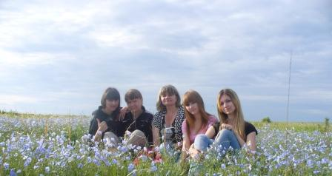

Приложение 6.
Результативность Князевой Н. в приобретении экологических знаний.
Мероприятие | Результат | Документ | Подпись
Городской уровень:  1.Экологическая конференция при ДЭБЦ «Экология Дона».  2.Городской зтап 11-й Всероссийской акции «Я-гражданин России».  3.Геоэкологическая олимпиада  4.Городской этап краеведческого движения «Отечество» | 1 место  1 место  1 место  1 место  1 место | Приказ №51,  8.12.2010г.  Приказ №97,  28.02.2011г.  Распоряжение №177, 07.05.2010г.,  №180, 15.05.2011г.  2011г. | Директор ДЭБЦ Дедерер А.Г.  Начальник отдела образования В.М. Гугуева  Мэр города  А.Н. Харин  Начальник отдела образования В.М. Гугуева
Областной уровень:  1.Областной этап краеведческого движения «Отечество-2010», секция «Природное наследие».  2. 35 научно-практическая конференция Донской академии наук юных исследователей, секция «Экологический мониторинг окружающей среды».  3. 36 научно-практическая конференция Донской академии наук юных исследователей, секция «Экологический мониторинг окружающей среды».  4. «Неделя Науки ЮФУ» апрель 2010, 2011 годов.  4.Областная геоэкологическая олимпиада при ЮФУ.  5. Областная геоэкологическая олимпиада при ЮФУ.  6. Конкурс школьных работ «Мир биологии» в рамках Второго фестиваля науки Юга России ЮФУ. Номинация: «Ботаника-роль растений в жизни людей»  7.Областной этап лесного конкурса «Подрост»  8. 26 областной слёт юных геологов. Номинация «описание ПП».  9.Участник 3-го областного слёта юных экологов РО.  10.Грамота Совета Федерации по сохранению природного наследия нации | 2 место  2 место  3 место  участник  1 место  2 место  2 место  1 место  2 место | .Приказ №6,  23.01.2010г.  2011г.  2010г.  2011г.  Приказ №14,  17.02 2010г.  2011 г.  2011г.  2012г.  Июнь 2012г.  Август 2012г  Сентябрь 2012г.. | Директор РОЦ  ДЮТ и Э.  Янина Г.В.  Президент ДАНЮИ, ректор ЮФУ  Захаревич В.Г.  Президент ДАНЮИ, ректор ЮФУ  Захаревич В.Г.  Проректор по научной и инновационной деятельности ЮФУ Е.К.Айдаркин  Директор ОЭЦУ Лиман Ю.Б.; декан Н.И.Бойко  Декан ГГФ ЮФУ Н.И.Бойко  Проректор по научной и инновационной деятельности ЮФУ Е.К.Айдаркин  Директор ОЭЦУ Лиман Ю.Б.;  Сопредседатель совета по сохранению природного наследия в Совете Федерации В.В. Зотов
Всероссийский уровень:  1.Финальная конференция Всероссийского конкурса «Подрост», г. Казань, 2012год. | подарок | Апрель2012г. | Руководитель Федерального агенства лесного хозяйства В.Н. Масляков

